Coronavirus v česku

Coronavirus nás velice zabrzdil, protože je to pro nás nový a velmi neznámý virus. Já osobně si myslím, že bez covidu by nám bylo líp a ušetřili bychom si zbytečné oběti, obavy, starosti, strach atd. Sama za sebe mohu říct že covid-19 nebude patřit do mých oblíbených vzpomínek doufám, že se brzy uvidíme při běžných činnostech, kterými je pro nás v první řadě návštěva školy, kterou vláda z ničeho nic uzavřela a my přešli na distanční formu výuky. Byl to šok, a to nejen pro nás a rodiče, ale hlavně pro učitele, kteří se museli naučit učit jinak, dálkově.
Všichni se opatrujte a držte se ať to zvládneme ve zdraví. Mějte se pěkně!!!

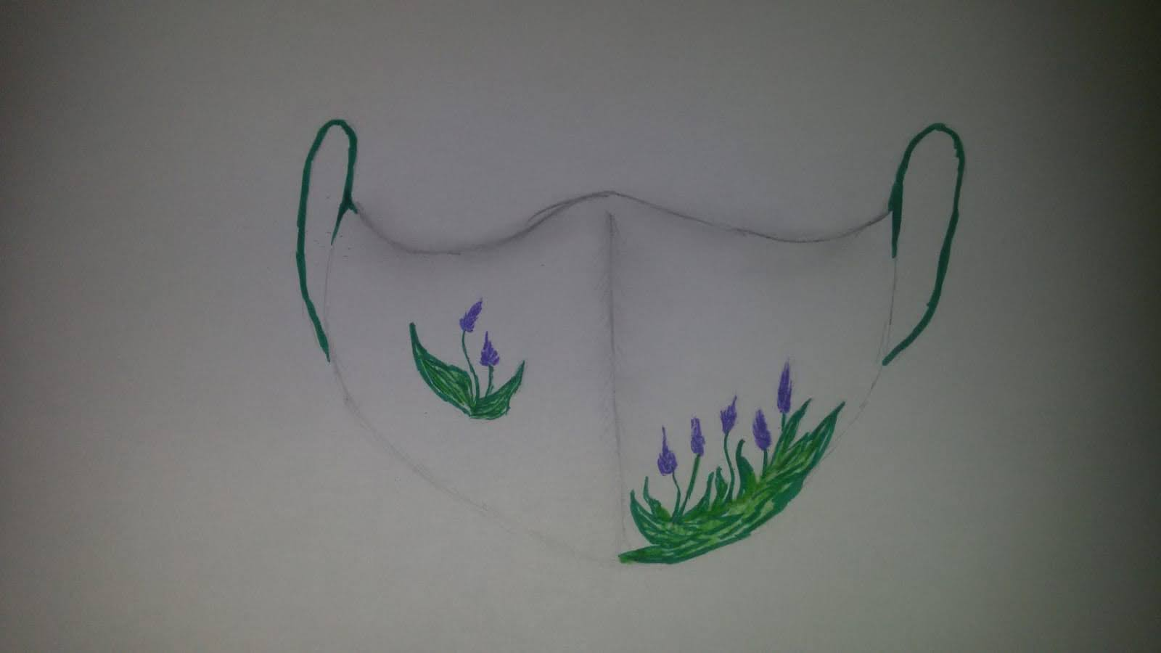
Eliška Brychtová, 7. třída

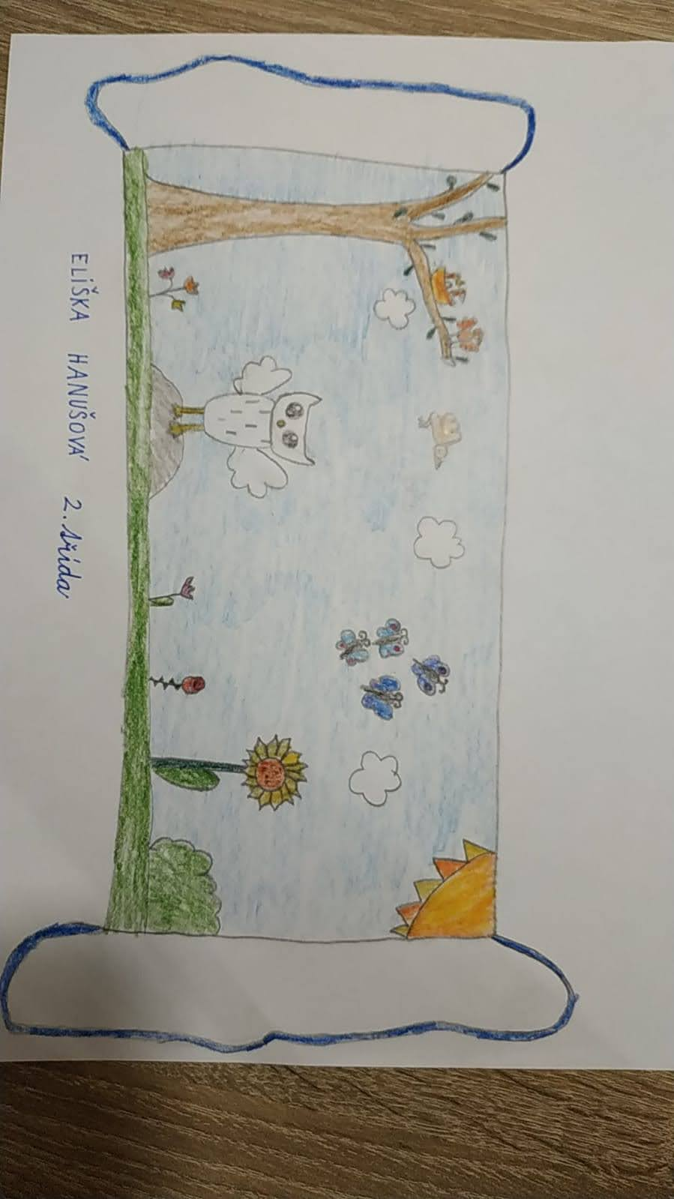

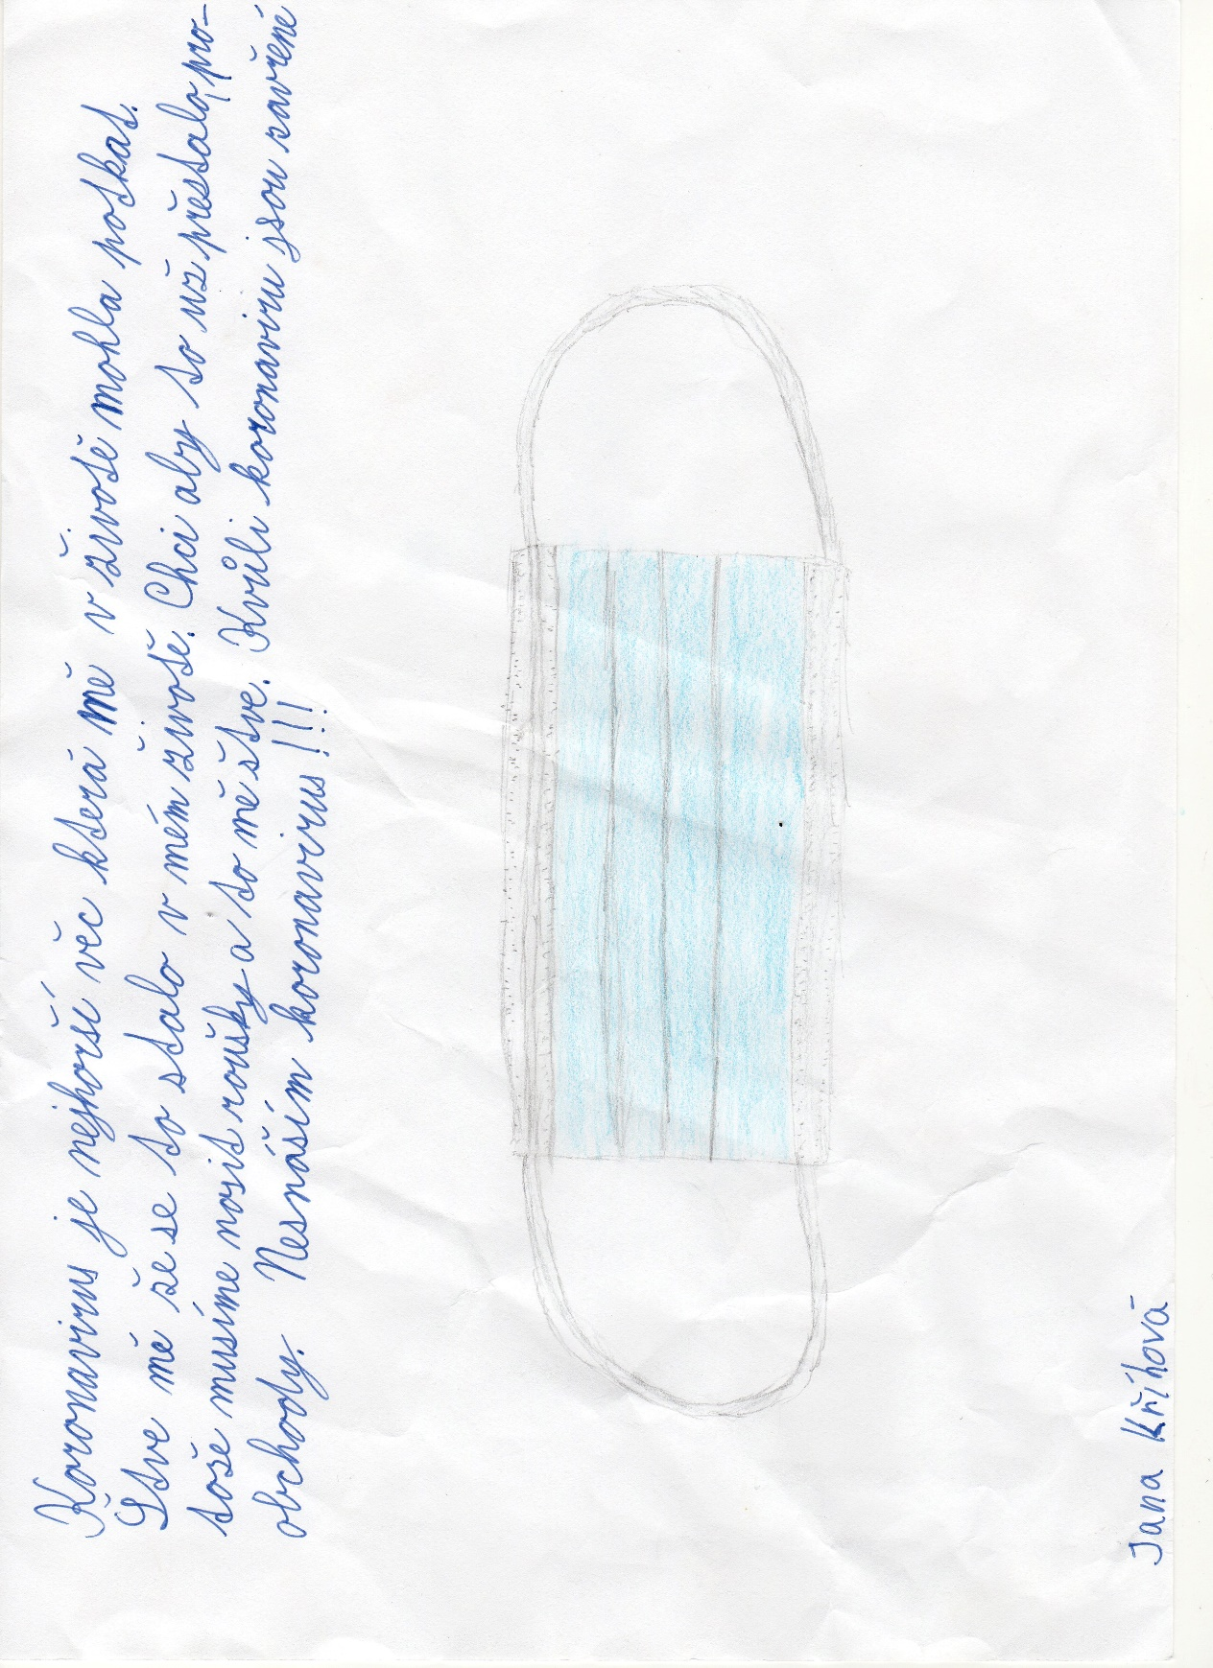
Hanušová Eliška, 2. třída

Kříhová Jana, 5. třída

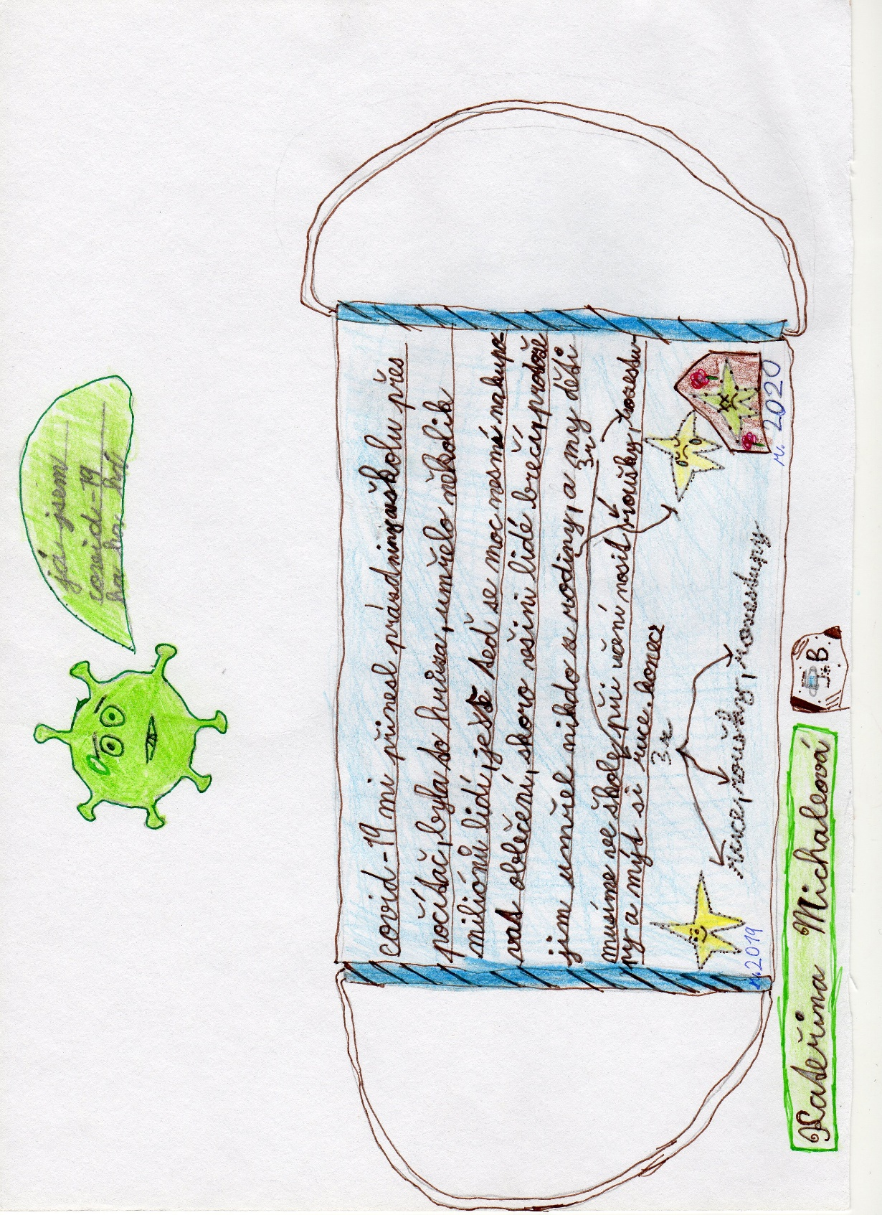

Michaleová Kateřina, 5. třída

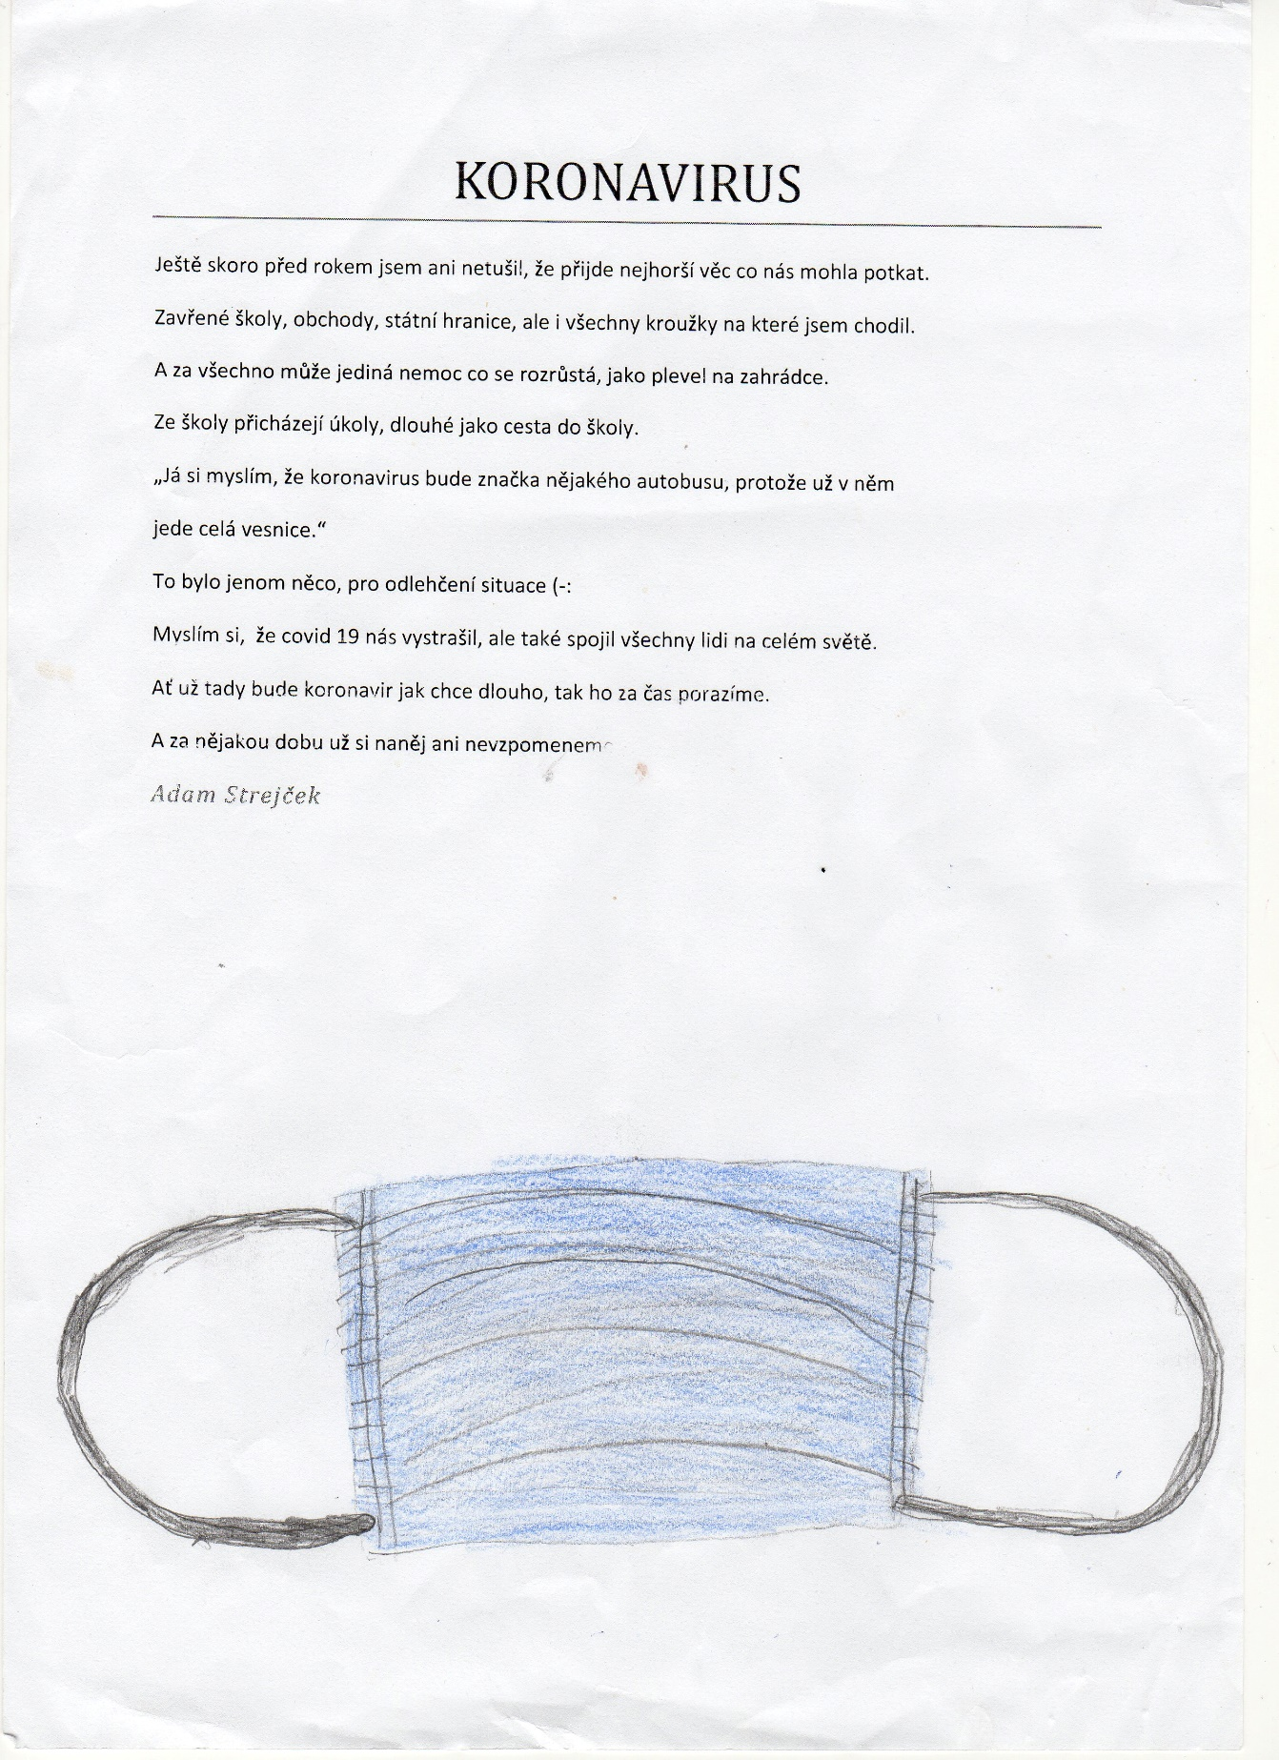

Strejček Adam, 5. třída

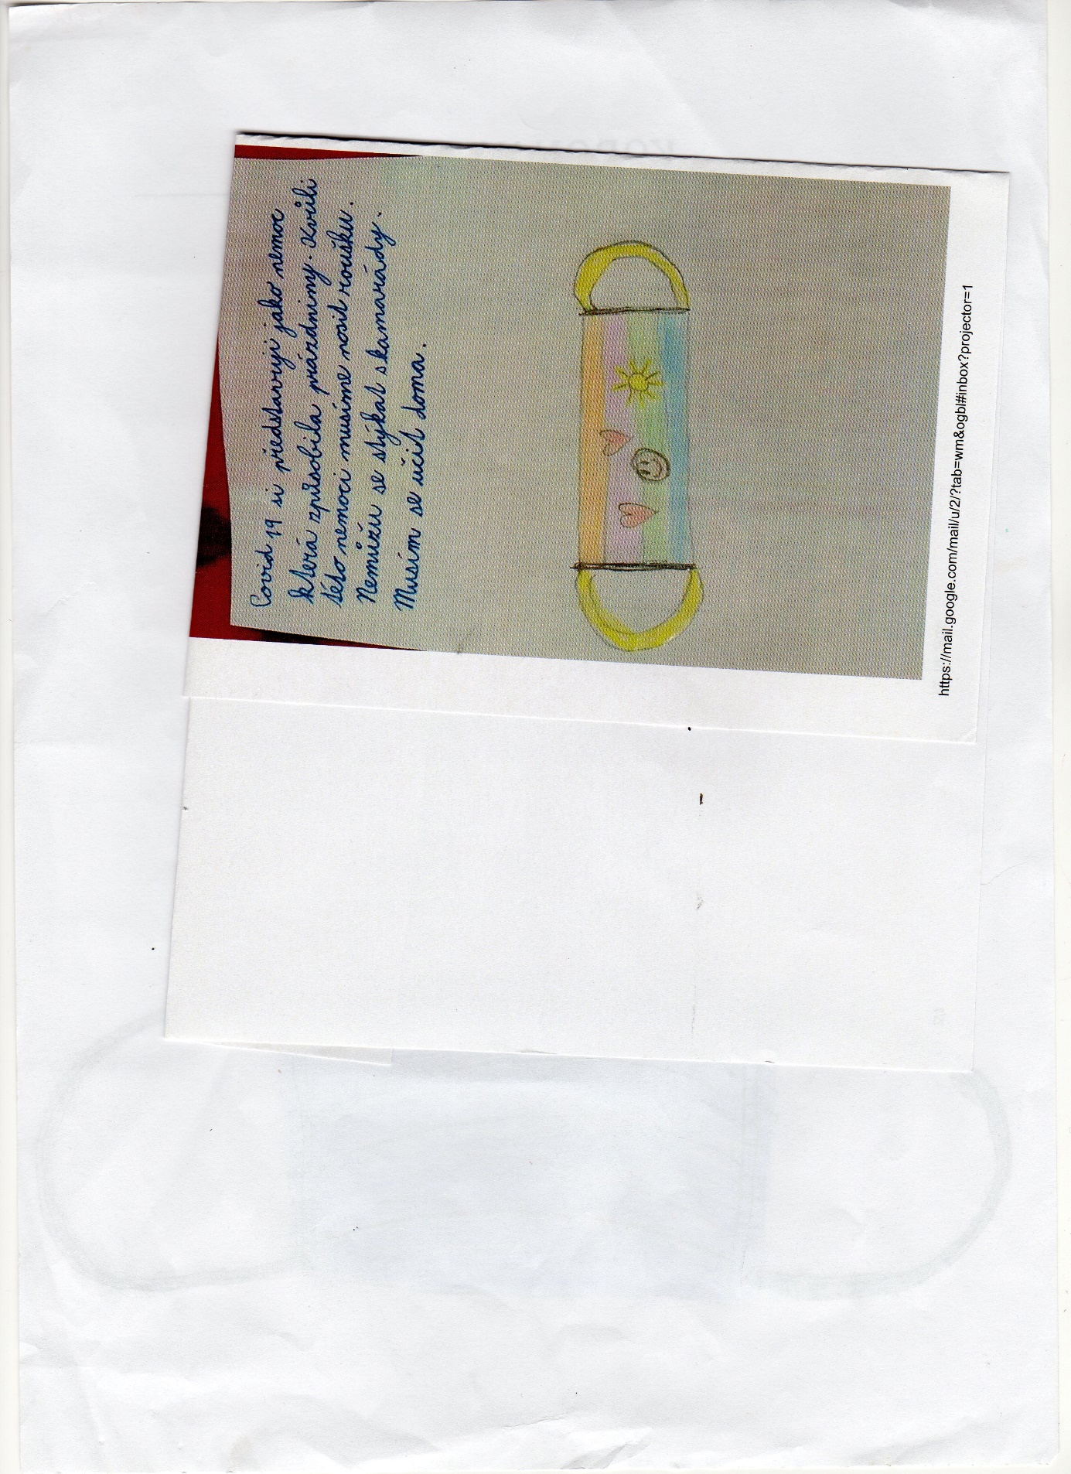

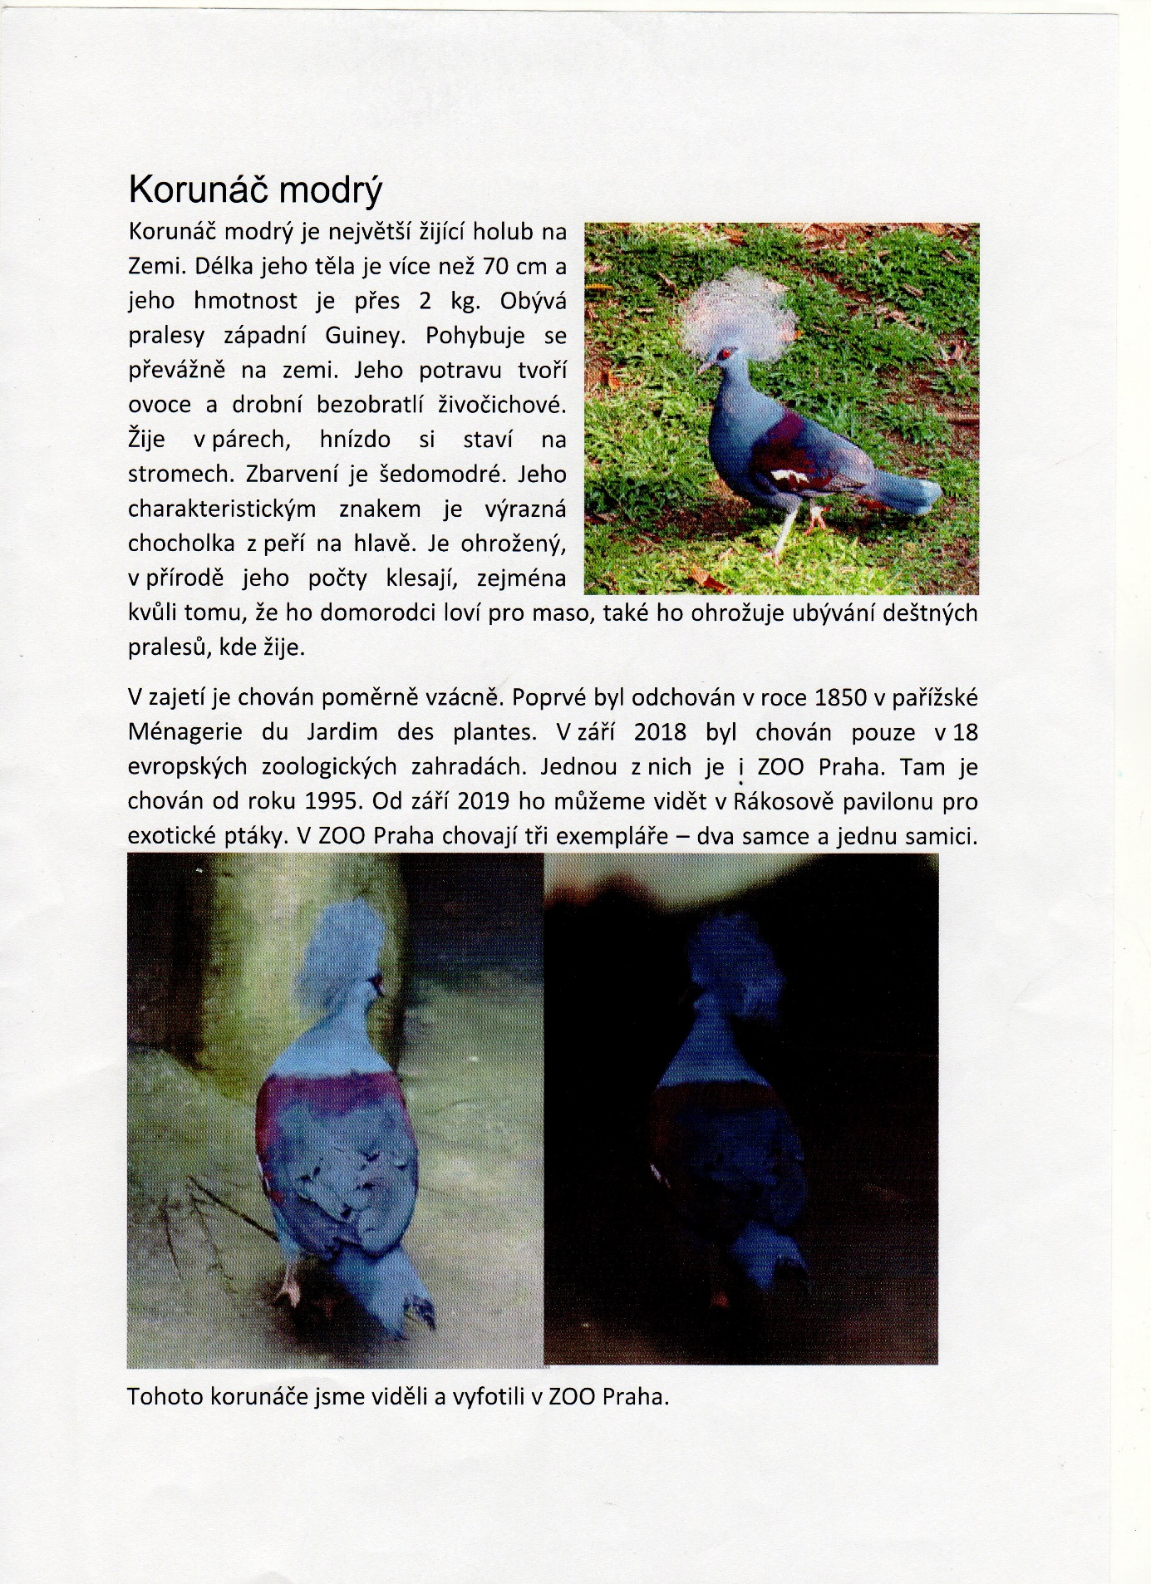

CO JE TO VLASTNĚ COVID-19?

Severe Acute Respiratory Syndrome Coronavirus-2 (SARS-Co-2) je správně označení pro nový kmen koronaviru identifikovaný v roce 2019. Způsobuje onemocnění, které se označuje jako COVID-19. Koronaviry jsou viry, které kolují mezi různými zvířaty a některé z nich mohou infikovat i lidi.

17.3.2020 Lékařská fakulta Masarykovy univerzity
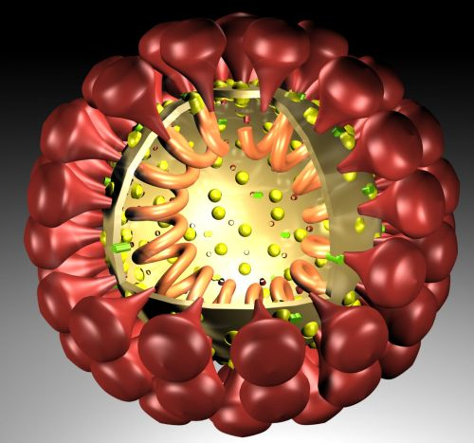

Schéma koronaviru: červenými výstupky se virion přichycuje k receptoru na buňce. Uvnitř je šroubovice jednovláknové RNA.
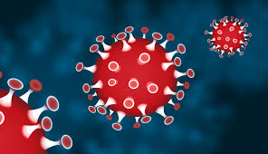
Žáci 4. třídy

